**30 ноября 2021 года в «Детском саду «Сказка» прошло заседание педагогического совета «Развитие социально-коммуникативных способностей дошкольников через игровую деятельность». В ходе педсовета педагоги ознакомились с презентацией по теме, справкой тематического контроля; приняли участие в игротеке социально-коммуникативных игр.**

**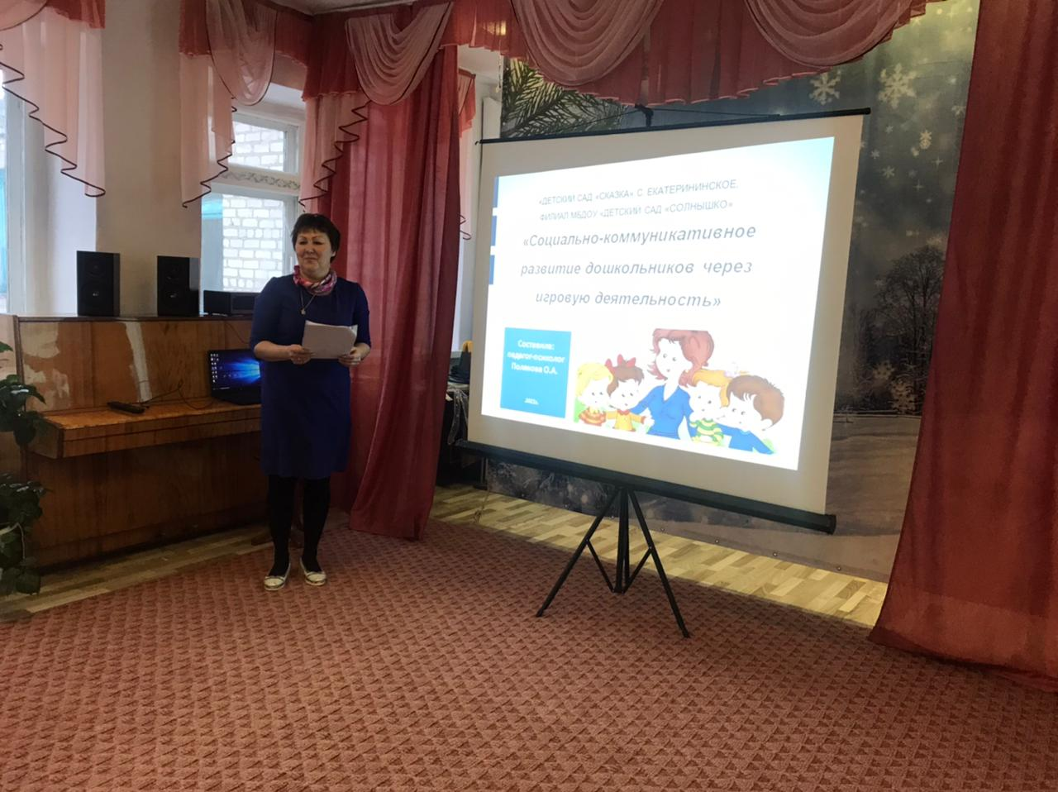 *Антуан де Сент-Экзюпери:***

***«Единственная настоящая роскошь – это роскошь человеческого общения».***

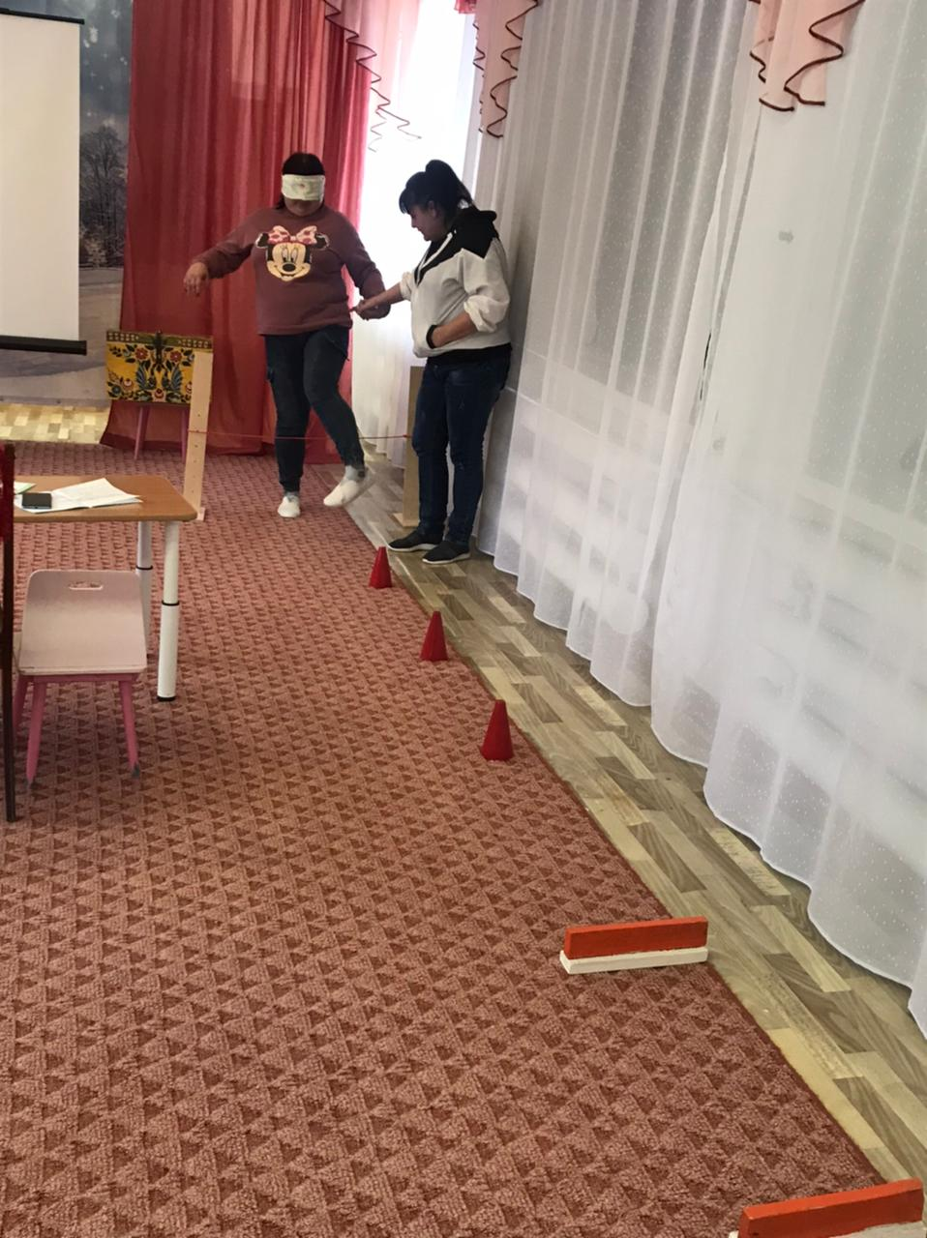 **Педагог-психолог Полякова О.А. доказала актуальность проблемы социализации в нашем обществе, подчеркнула задачи социально-коммуникативного развития детей в соответствии с ФГОС.**

**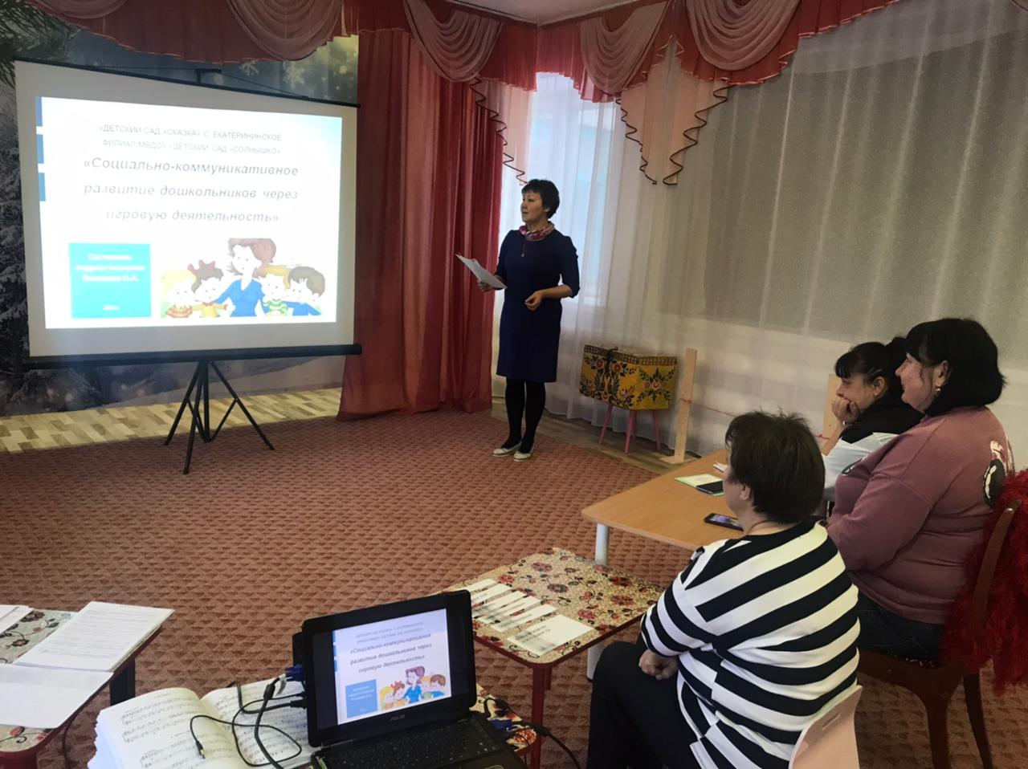***«Умение ребёнка позитивно*

*общаться позволяет ему*

*комфортно жить в обществе людей…»*

*Выготский Л. С.*

**Коммуникативная игра**

**«Слепой и поводырь»**